Diagrama 2:se desea crear una base de datos para una empresa de distribución. Cada camionero de la empresa conduce un único camión, y cada camión es conducido por un solo camionero. Un camionero distribuye varios paquetes y cada paquete llega a una única provincia. Pero a la misma provincia pueden llegar varios paquetes.

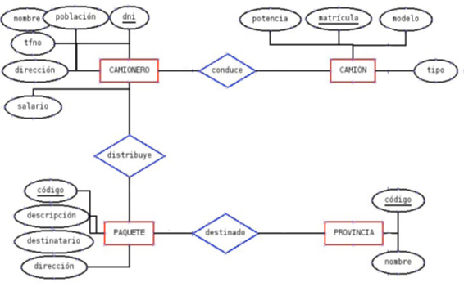

N:1

1:N

1:1